 | Задания для устного счёта | ответ | проверка
1 | Делимое 48, делитель 8. Найди частное
2 | Делимое 49, частное 7. Найди делитель.
3 | Делитель 7, частное 8. Найти делимое.
4 | Сколько раз по 9 содержится в числе 36.
5 | Сколько десятков содержится в числе 5432?
6 | Сколько сотен содержится в числе 78653?
7 | Сколько тысяч в числе 872009?
8 | Сколько десятков тысяч в числе 25008?
Листок путешествия
Место для приклеивания пассажира.
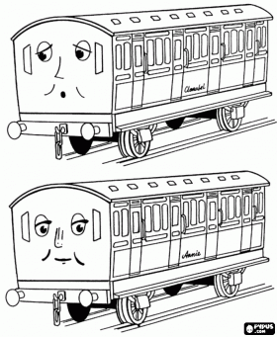
Журнал путешествий
Станции | Оценка
Устный счёт
Деление «уголком»
Задачкино
Реши сам
Итоговая оценка
Место кармашка для шаров.

